Prénom : Date :
LECTURE
Compétence(s) travaillée(s) : déchiffrer et comprendre des mots et des phrases lus
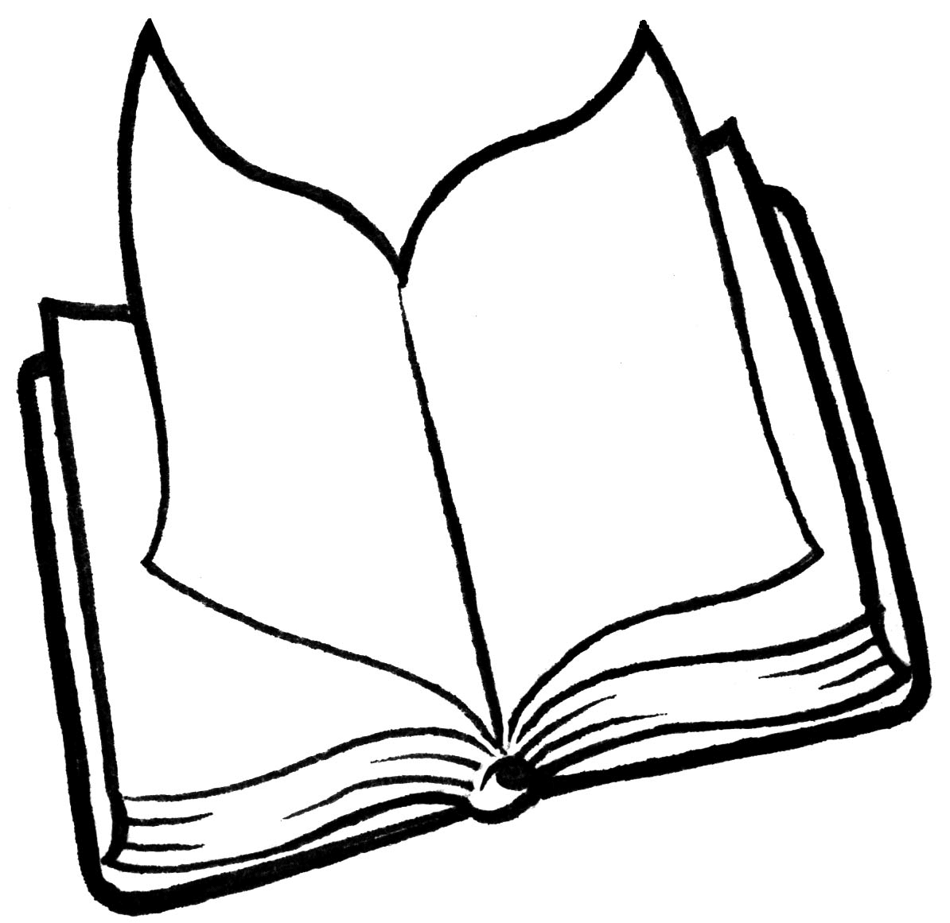

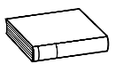
❶ Lis le texte
Sur la moquette, il y a un bloc de feuilles avec une tête dessinée dessus. On dirait un bonhomme ou un monstre. Sous le tank, il y a aussi un autre dessin fait au stylo rouge.
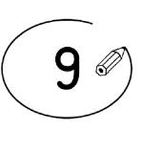
❷ Entoure la bonne réponse.
Il y a une tête dessinée sur une feuille. | vrai |  | faux
Il y a une robe dessinée sur une feuille. | vrai |  | faux
Il y a un dessin fait en vert. | vrai |  | faux
Il y a un dessin fait en rouge. | vrai |  | faux

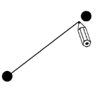
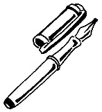
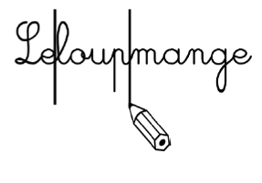
❸ Relie ce qui va ensemble.

une feuille
un tank |  |  | 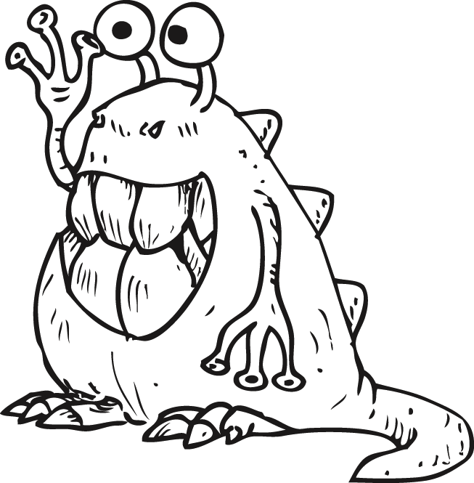
un monstre
un stylo |  |  | 